1. insan iskeleti dört temel kısımdan oluşur. Bunlardan I tamamen kısa kemiklerden meydana gelir, iskeletin en hareketli eklemleri II de bulunur.
Yukarıda verilen cümlelerin doğru tamamlanması için I ve II numaralı yerlere aşağıdakilerden hangileri gelmelidir?

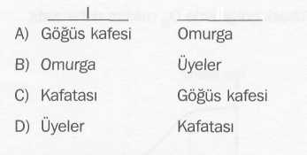

2. Aşağıda verilenlerden hangisi, uzun kemiklerin özelliklerinden biri değildir?
- Boyları enlerinden uzundur.
- Sarı kemik iliği bulundurur.
- Genellikle yarı oynar eklem yaparlar.
- Süngersi kemik dokuda alyuvar hücreleri üretilir.
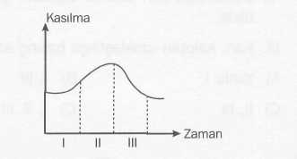
3.

- Durgun evre
- Kasılma evresi
- Gevşeme evresi
Yukarıdaki grafikte kasın kasılma evreleri verilmiştir. Bir kasın sürekli gelen uyarı sebebiyle peş peşe kasılmasına kramp adı verilir.
Buna göre aşağıdakilerden hangisi kramp geçiren bir kasın kasılma grafiği olabilir?
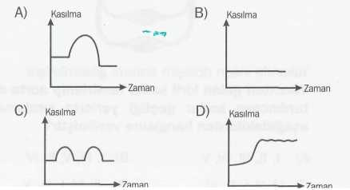

a. Çizgili kas
b. Düz kas
c. Kalp kası
4. . I. Tek çekirdeklidir.
- Kırmızı renklidir.
- istemsiz çalışır.
Yukarıda verilen özelliklerin hangi kaslara ait olduğunu gösteren eşleştirmeler aşağıdakilerden hangisinde verilmiştir?
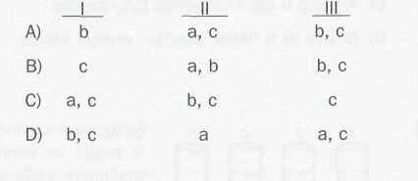

5. Vücudumuzun hangi kısmında yarı oynar eklem bulunur?
A) Omurgada B) Kafatasında
C) Dirsekte D) Dirsekte(2003 DPY - 6)

6. Aşağıda vücuttaki bazı kaslar, çeşitleri ve çalışma şekilleri verilmiştir. Hangisi doğrudur?
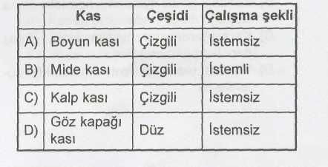

7. İnsanlar bellerini, dizlerini büktükleri kadar bükemezler.
Bunun sebebi omurganın hangi özelliğiyle açıklanabilir?
- Omurgayı oluşturan kemikler arasındaki
eklemlerin yarı oynar olmasıyla
- Omurgayı oluşturan bazı kemikler arasında oynamaz eklemlerin bulunmasıyla
- Omurganın ortasındaki kanaldan omuriliğin geçmesiyle
- Omurganın bel bölgesinde bulunan kemikler arasında oynamaz eklemlerin bulunmasıyla

8. Sütte bol miktarda kalsiyum bulunur. Bu nedenle çocuklara ve gençlere süt içmeleri önerilir.
Bunun sebebi kalsiyumun hangi özelliği ile açıklanabilir?
- Kemiklere sertlik vermesiyle
- Mekanik sindirimi sağlamasıyla
- Vücudu mikroplardan korumasıyla
- Proteinlerin sindirimini sağlamasıyla

9. Bebekler oturamaz ve ayakta duramazlar. Bunun sebebi öncelikle aşağıdakilerden hangisiyle açıklanamaz?
- Beyinciklerinin tam gelişmemesiyle
- Çizgili kaslarının tam gelişmemesiyle
- Kemik yapılarının tam gelişmemesiyle
- Boşaltım sistemlerinin tam gelişmemesiyle

10. Aşağıdaki eklemlerden hangisinin hareket yeteneği yoktur?
- Diz ekleminin
- Dirsek ekleminin
- Omurlar arası eklemlerin
- Kafatası kemikleri arasındaki eklemlerin

11. 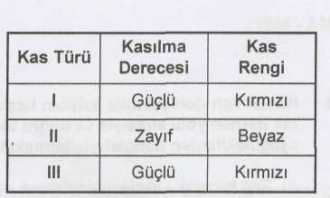

Yukarıdaki tabloda özellikleri verilen kaslar, hangi seçenekte belirtilen organlara ait olabilir?
- Mide Kol Bacak
- Parmak Mide Kol
- İdrar torbası Mide Bacak
- Bacak Parmak İdrar torbası

12.
- Kan hücrelerini üretmek
- Bazı mineralleri depolamak
- Vücuda genel şeklini vermek
Yukarıda verilen görevler, vücudumuzda
ki hangi sistem tarafından gerçekleştiril
mektedir?
A) Dolaşım B) Sindirim
C) Hareket D) Sinir

13. Aşağıda verilen kemiklerden hangisi bir yönüyle diğerlerinden farklıdır?

A) Kürek B) Leğen
C) Kaval D) Kafatası

14. Aşağıdakilerden hangisi kemik zarının görevidir?
- ilik yapımına yardımcı olmak
- Kemiğin kalınlaşmasını sağlamak
- Kemiğin uzamasına yardım etmek
- Kan üretimine yardımcı olmak

15. İnsan vücudundaki kaslar,
- beslenme
- hareket
- boşaltım
olaylarından hangilerinin gerçekleşmesi sırasında görev alır?
A) Yalnız I B) Yalnız II
C) II-III D) I-II-III

16. Aşağıda verilen kemik çeşitlerine ait örneklerden hangisi yanlıştır?
Kısa kemik Uzun kemik Yassı kemik
- Bilek Kaval Kaburga
- Parmak Uyluk Kalça
- Bilek Pazı Kafatası
- Omur Dirsek Baldır

